Championnat département
Teamgym et tumbling
Open Gac
Animation départementale baby gym
Animation Parkour

14 et 15 Janvier 2023
à la Halle des sports
Portes les Valence

MOT DU PRESIDENT :
Mesdames, Messieurs les Présidents de club,
Entraîneurs, gymnastes, parents, accompagnateurs,
C'est avec un grand plaisir que l'Union Gymnique des Sapeurs-Pompiers organise cette compétition à la Halle des Sports de Portes lès Valence.
Notre association vous accueillera les samedi 14 et dimanche 15 janvier 2023 pour ce 1er championnat départemental de l’année.
Vous trouverez dans ce dossier club tous les renseignements qui vous seront utiles pour la compétition et nous sommes à votre disposition au 04 75 57 20 61 si vous avez besoin de plus amples renseignements.
Nous remercions Madame le Maire, Geneviève GIRARD, l'Adjointe aux sports, Stéphanie HOUSET, les services techniques, animations et tous les autres services de la municipalité.
Nous remercions également tous les bénévoles et entraîneurs pour leur aide qui nous est, ô combien précieuse, et sans qui, l'organisation de cette compétition n'aurait pu se faire.
Nous vous souhaitons à toutes et à tous une excellente compétition.
Sportivement,
Lubin AUFFRET
Président

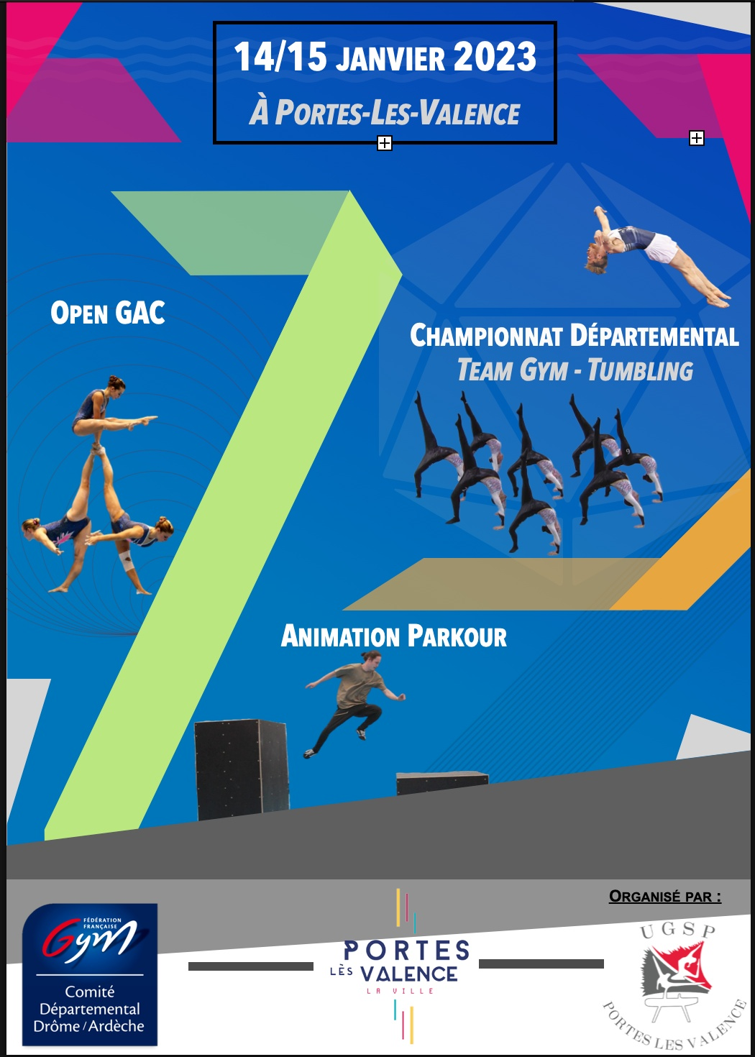

LIEU DE LA COMPETITION :
La Halle des Sports
9 rue Jean Macé
26800 Portes-lès-Valence
Coordonnées GPS
Latitude : 44°52'4''N
Longitude : 4°52'52''E
Les échauffements se feront dans la salle spécialisée de Gymnastique de l'U.G.S.P située derrière la Halle des Sports :
Salle Spécialisée de Gymnastique
9 rue Jean Macé
26800 Portes-lès-Valence
tél. : 04.75.57.20.61
Les gymnastes ne pourront pénétrer dans la salle d'échauffement, qu'accompagnés de leurs responsables

TARIFS des ENTREES :
- 2€ (samedi et dimanche après-midi) prix licencié pour tous
- 1 € pour l’animation baby Gym dimanche matin
- GRATUIT pour les enfants de moins de 12 ans

PARKING:
Des aires de stationnement se trouvent à proximité (parking de la halle des sports, du collège, stationnement dans les rues adjacentes, ...) Attention, le club décline toute responsabilité en cas de vol. Ne laissez aucun objet de valeur dans vos véhicules.

RESTAURATION / BUVETTE:
Une buvette sera organisée pour le plaisir de tous. Vous y trouverez hot-dog, boissons, confiseries, barbapapa etc...

MUSIQUES
Toutes les musiques doivent être enregistrées sur DJGym. Vous devez toutefois être en possession d’une clé USB.

TEAM GYM
Les fiches de difficultés (remplies) seront à remettre, au plus tard, lors de la réunion de juges OU par mail avant le 10/01/2023 à Delphine Giraudon : choupsade@hotmail.fr
Les fiches seront à télécharger sur le site de la fédération (mise en ligne début janvier)

PHOTOGRAPHE
Un photographe sera présent lors de ce championnat. Si vous ne souhaitez pas que votre enfant apparaisse, merci de nous le signaler par mail : club@ugsp-gym.net
Aucun parent n’est autorisé à être sur l’aire de compétition (cf règlementation technique)

VIN D'HONNEUR:
Un vin d'honneur sera servi aux officiels et présidents de clubs le samedi 14 janvier à partir de 18 h 00.

ACCREDITATIONS
Merci de nous communiquer par mail : club@ugsp-gym.net ou choupsade@hotmail.fr
La composition des équipes de team gym, Gac et Tumbling (noms, prénoms des gyms, entraineurs et juges)
Tenue juge team gym : bas bleu marine ou noir / chemise(ier) blanc / chaussures sport interdites
Tenue juge Gac : Bas et veste noire / chemise(ier) blanc / chaussures noires

ACCREDITATIONS
CLUB : | Disciplines :

Noms Gymnastes | Prénoms | Numéro de licence

Contrôle des licences dans la salle d’échauffement

